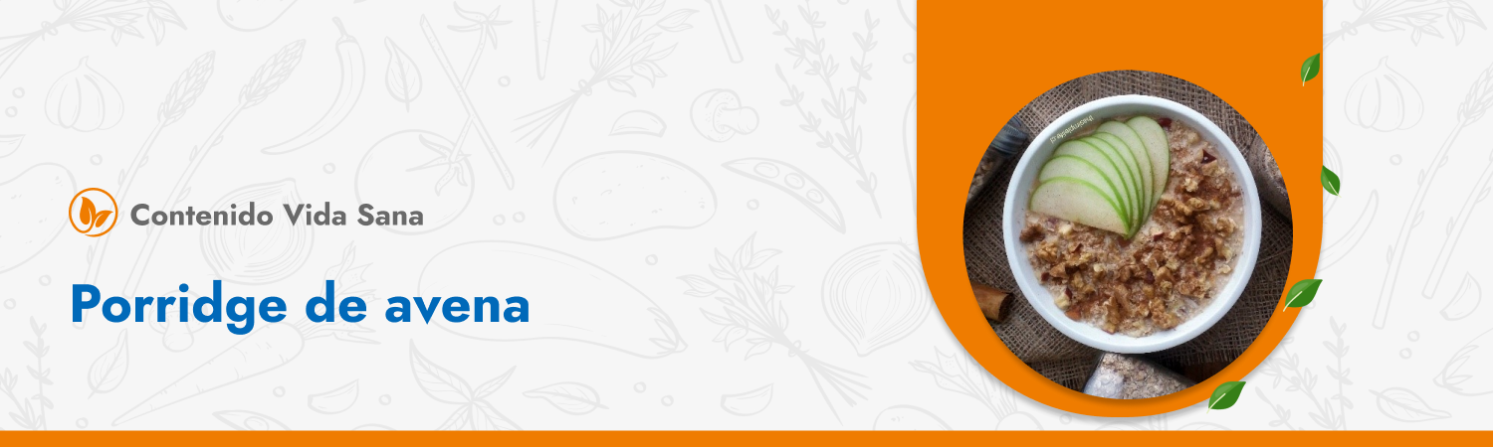

**Ingredientes 1 porción**

· 1 taza de leche descremada o 1 vaso de agua.

· ½ taza de avena.

· 1 taza de manzana

· 1 cda de Chía (Opcional)

· Canela a gusto (Opcional)

**Preparación**

1. Lava las frutas.
2. Pica las frutas en cubitos.
3. En un bowl porciona la leche, avena y chía, mézclalas y deja reposar.
4. Agrega la fruta picada.
5. Agrega canela a gusto.
6. Sírvelo.

